КОНКУРС ЗНАТОКОВ АНГЛИЙСКОГО ЯЗЫКА в 4 классе

Урок обобщения знаний в нетрадиционной форме для проведения как обычного занятия, так и внеклассного мероприятия в Неделю иностранного языка. Материал конкурсного урока охватывает различные темы 4 класса.
ЦЕЛИ:
- развитие коммуникативной и лингвострановедческой компетенции, общеучебных умений, рефлексии, мышления, памяти, внимания, умения работать в команде;
- воспитание ответственного отношения к учению, трудолюбия, толерантности, повышение мотивации к изучению английского языка;
- развитие навыков и умений аудирования. чтения, говорения и письма по темам «Животные», «Семья», «Спорт», «Внешность», «Погода», «Школа», «Игрушки», «Цвета», «Великобритания», актуализация лексических и грамматических навыков.
ОБОРУДОВАНИЕ:
Компьютер учителя, интерактивная доска, рабочие листы, презентация, билеты на «поезд»
Все ученики являются пассажирами поезда, который отправляется в путешествие по английскому языку. Каждый класс занимает свой вагон. Поезд останавливается на разных станциях. Дети сами придумывают свои опознавательные знаки (название команды «вагона»), но в каждом из них есть свой капитан «машинист» “driver”, который ведет свой «вагон» по «станциям» темам. Капитан имеет право «вето»: если он не согласен с ответом участника своей команды, он может его опровергнуть и назвать свой вариант ответа.
На доске таблица: в конце игры подсчитываем билеты на поезд, заработанные командой, и в пустые клетки вписываем очки:
 | 4а | 4б | 4в | 4г
Станция 1
…

Ход игры
Teacher: Dear friends, today you are passengers of this train. We are going to travel to English. The train is leaving. Good voyage!

Станция 1: Загадки – The riddles’ station
Кто быстрее отгадывает, тому по одному жетону за каждую отгаданную загадку.
- It gives us milk and butter too. It is very kind and likes to moo! (a cow)
- My long, thin legs are good and fast, I like to gallop and to run! (a horse)
- I can go without food and water for a long time! (a camel)
- I’m green and big. I live in the water and like to eat meat! (a crocodile)

Станция 2: Лексика – The lexical station
Подготовить картинки на пройденные темы. Командам по очереди нужно назвать как можно больше слов из десяти предложенных на картинках, картинки не подписаны. Чья команда лучше справилась с заданием, получает 5 жетонов – 4 – 3 – 2 по убывающей.

- Mother
Grandfather
Skating
Eyes
Summer
Snow
Doll
Plane
Pencil case
- Father
Grandmother
Swim
Ears
Spring
Rain
Ball
Train
Pen
- Sister
Grandmother
Football
Hand
Winter
Sun
Cat
Car
Pencil
- Brother
Grandfather
Tennis
Head
Autumn
Wind
Dog
Bus
Book

Станция 3: Грамматика – The grammatical station
На доске два упражнения, в каждом из которых по 8 пунктов. Один или два ученика от каждой команды выходят и выполняют у доски по 2 пункта. За каждый правильный ответ – 3 жетона, за неправильный – 0.
1) Употребите правильно глагол to be (am/is/are) | 2) Найдите и исправьте ошибку.
1 I …a pupil.  2 You … from England.  3 My dad … tall and strong.  4 My mum … very good.  5 This dog … fat.  6 We …big.  7 Pete and Bob … students.  8 It … interesting book. | 1 Ann and Mike is pupils.  2 We English are.  3 I have five book.  4 They has two stars.  5 What is your names?  6 I see one dogs.  7 Pete run in the park.  8 You often swims in the river.

Станция 4: The questions’ station
Устный опрос по теме «Великобритания». 3 жетона за каждый правильный и самый быстрый ответ.
- What are the parts of Great Britain? (Eng/Scot/Wales/N.Ireland)
- What’s the name of the Queen? (Elizabeth II)
- What’s the capital of Great Britain? (London)
- What do the English do at 5 o’clock? (drink tea)
- What are the places of interest (sights) in London? (…..)

Станция 5: The rhyme’s station
РИФМУЮЩИЕСЯ СЛОВА. Учитель называет слова, ученики по очереди называют слова в рифму. За каждое слово жетон.
say, no, my, shirt, hat, head, play, fly
(OK, go, try, skirt, cat, bread, day, cry)

Станция 6: The crossword’s station
Раздать рабочие листы командам. Расшифруйте слова в ребусах и разгадайте кроссворд. На выполнение данного задания дается 5 минут.
Через 5 минут капитаны проговаривают свои ответы в ребусах. За правильный ответ – 5 жетонов, за неправильный – 0.
За полностью решенный кроссворд (или одно слово не найдено) – 7 жетонов, за 50-80% - 4 жетона, менее – 2 жетона.

- What does the bear eat? honey

H
EY
EY

- What is the pet? cat
C ‘ 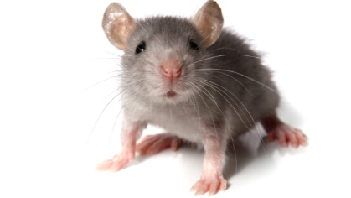

- What is the pet? dog

D ” 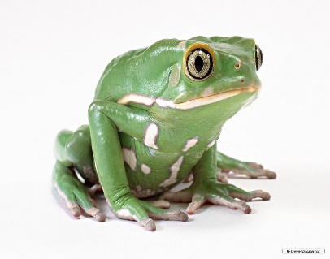

Разгадать кроссворд по теме «Цвета»:

k | r | e | d | a | j | l | a | y | d | b
b | r | o | e | k | s | g | r | e | y | l
r | f | g | r | e | e | n | m | l | c | a
o | k | i | g | a | t | b | v | l | p | c
w | b | l | u | e | n | n | b | o | i | k
n | l | g | z | j | n | g | y | w | n | i
f | q | c | w | h | i | t | e | o | k | P
p | u | r | p | l | e | u | d | w | n | e
(red, grey, green, blue, white, purple, brown, yellow, pink, black – 10 цветов)

ПОДВЕДЕНИЕ ИТОГОВ. НАГРАЖДЕНИЕ.

